TOREK, 24. 3. 2020
SLJ – Umetno gnezdo za malo uharico – SDZ 2/28, 29
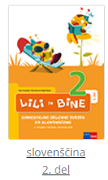 | - Učenci preberete besedilo po tiho.  - Učenci preberete besedilo na glas  - Berete po odstavkih (to so kupčki): Po vsakem prebranem odstavku poveste, kar ste si zapomnili (tako kot to delamo v šoli, besedo ki je ne razumeš vprašaš tistega, kateremu bereš)  - SAM rešuješ nalogo 1 oziroma celo stran 29.  - Ko končaš, ti naj nekdo pregleda rešitve (z zeleno barvo naredi √ kljukico kjer je prav ali x križec, kjer je narobe)  - Ti pa potem oceniš svoje reševanje tako, da narišeš krogec in ustreznega smeška ☺

SLJ – Mala in velika pisana črka s – DZO 2/104, 105

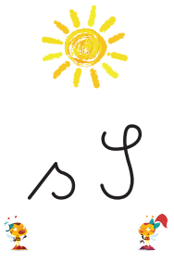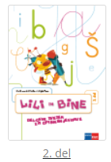

- Vadiš črko s flomastrom po črki (abeceda, ki smo si jo izdelali)
- V brezčrten zvezek Lili in Bine rišeta in pišeta vadiš mavrični črki
- Zapišeš vsako črko po dve vrsti v zvezek z velikimi črtami
- Zapišeš vsako črko po dve vrsti v zvezek z vmesno črto
- Rešiš naloge v DZ za črke

V oba zvezka zapišeš besede (vsako besedo po eno vrsto) s pisanimi črkami:
sin
seme
osem
Samo

MAT - Seštevam do 100 (D + E = DE) – SDZ 2/62, 63
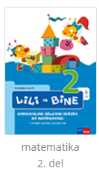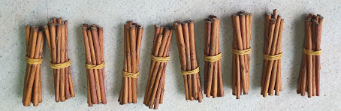 | - Rešuj naloge na obeh straneh.  - Ves čas reševanja si račune beri na glas, da boš ponavljal števila.  - Pri računanju si pomagaj s palčkami, ki si si jih naredil.  - Ko končaš, ti naj nekdo pregleda rešitve (z zeleno barvo naredi √ kljukico kjer je prav, ali x križec, kjer je narobe)  Na koncu ocenita tvoje reševanje oba: tisti, ki ti je pregledal z zeleno barvo in ti. Vsak zalepita svojo čebelico, ki jo najdeta na koncu DZ.

To je (tabelska slika) ZAPIS V ZVEZKU od petka
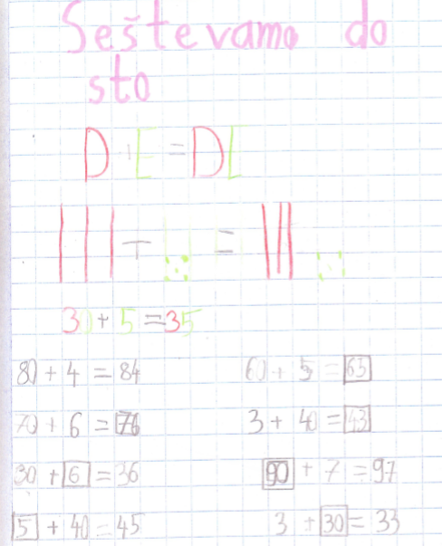
GUM - Pesem: Marko skače
Pojte pesem čim večkrat. Imate jo na zgoščenki, kjer so vse pesmice.
